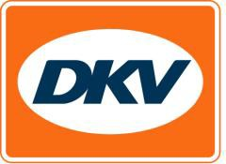
DKV BOX EUROPE : lancement de la phase pilote en Italie

Ratingen/Rome, 14 janvier 2021 - DKV Euro Service vient de lancer en Italie la phase pilote de son boîtier de télépéage, la DKV BOX EUROPE, utilisable partout en Europe. La société autoroutière italienne avait donné son aval précédemment. La phase pilote de la DKV BOX ITALIA, destinée aux transporteurs qui ne quittent pas l’Italie, avait débuté à l’automne 2020. DKV propose depuis plus de 30 ans des solutions de péage de la société exploitante pour l’Italie. Avec la DKV BOX EUROPE et la DKV BOX ITALIA, le prestataire de mobilité complétera l’offre à ses clients avec deux boîtiers DKV destinés aux véhicules de plus de 3,5 tonnes qui leur permettront de régler le péage italien sans cash.

« Le lancement de la phase pilote de la DKV BOX EUROPE est une étape particulièrement importante pour nous. L’Italie possède l’un des plus denses réseaux autoroutiers à péage d’Europe », affirme Jérôme Lejeune, responsable du péage chez DKV Euro Service. « Actuellement, les transporteurs peuvent régler le péage sans cash avec la DKV BOX EUROPE en Allemagne, Belgique, France, Autriche, Bulgarie, Espagne et au Portugal, ainsi qu’aux tunnels Warnow, Herren et Liefkenshoek. En l’étendant à l’Italie, nos couvrirons bientôt avec un seul boîtier le onzième système de péage. En y ajoutant la Hongrie et la Suisse, nous voulons amener le total à 13 systèmes de péage, d’ici le milieu de cette année. Nous en profitons pour remercier la société autoroutière italienne AISCAT, persuadés d’engager une coopération productive. »

Pour en savoir plus, rendez-vous sur www.dkv-euroservice.com

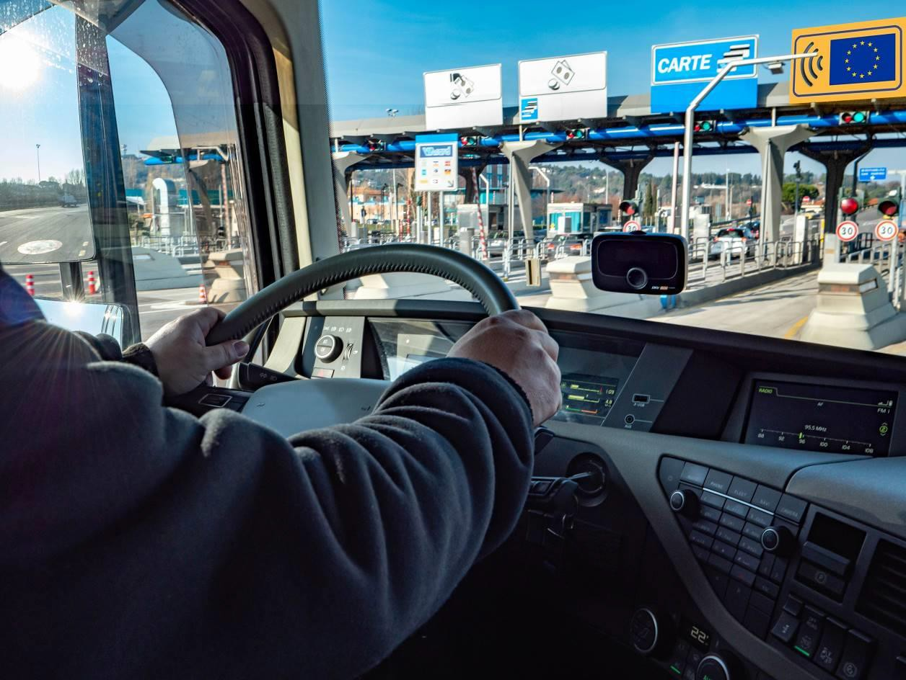
Légende photo :

DKV Euro Service vient de lancer la phase pilote de sa DKV BOX EUROPE en Italie. (Photo : DKV)

DKV Euro Service
Depuis plus de 85 ans, DKV Euro Service est l’un des principaux prestataires de services de mobilité du secteur des transports routiers et de la logistique. De la prise en charge sans argent liquide à plus de 120 000 points d’acceptation toutes marques confondues au règlement du péage en passant par la récupération de la TVA, DKV propose à ses clients une gamme de services complète leur permettant d’optimiser les coûts et de gérer efficacement leur flotte sur les routes européennes. DKV Euro Service fait partie du groupe DKV MOBILITY SERVICES qui emploie plus de 1200 personnes. En 2019, ce groupe, représenté dans 42 pays, a réalisé un chiffre d’affaires de 9,9 milliards d’euros. A l’heure actuelle, plus de 4,2 millions de cartes et unités de bord DKV sont utilisées chez plus de 230 000 partenaires contractuels. En 2020, la carte DKV a été élue meilleure carte de carburant et de services pour la seizième fois consécutive.

Contacts pour la presse
Chez DKV : Greta Lammerse, tél. : +31 252345665, e-mail : Greta.lammerse@dkv-euroservice.com
Agence de presse : Square Egg Communications, Sandra Van Hauwaert, sandra@square-egg.be, 0497 251816.

